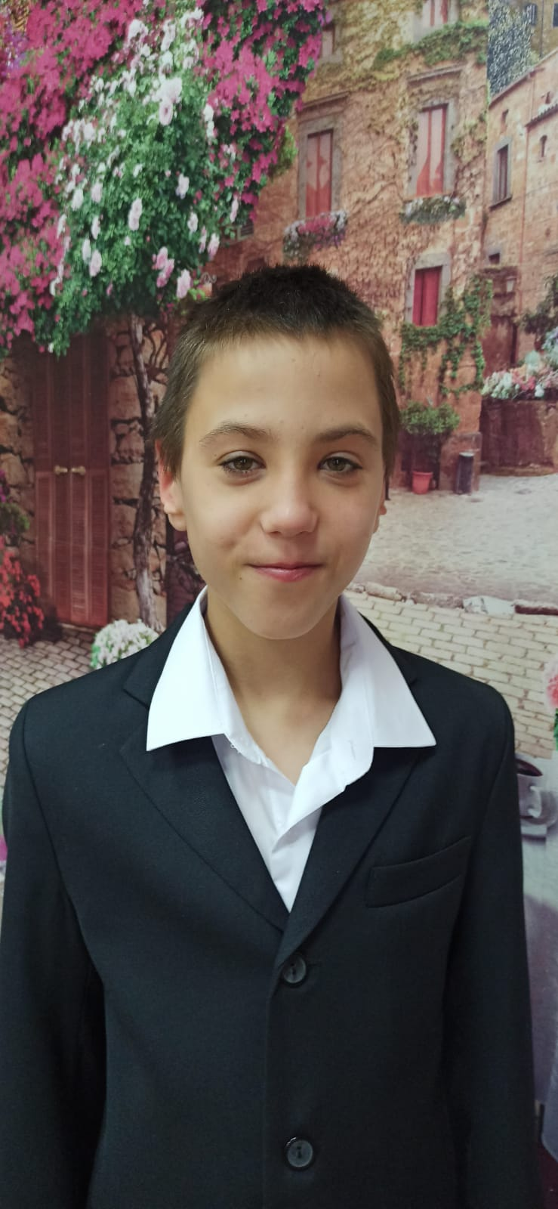

Максим Ч.

20.05.2013 года рождения
Цвет глаз: серый
Цвет волос: темно- русые
Характер: Эмоциональный, общительный, добрый
Группа здоровья: 5
Наличие бартье/сестер: 2 сестры
Причина отсутствия родительского попечения:
Отец – свидетельство о рождении не содержит сведений об отце
Мать – решение суда о признании матери безвестно отсутствующей

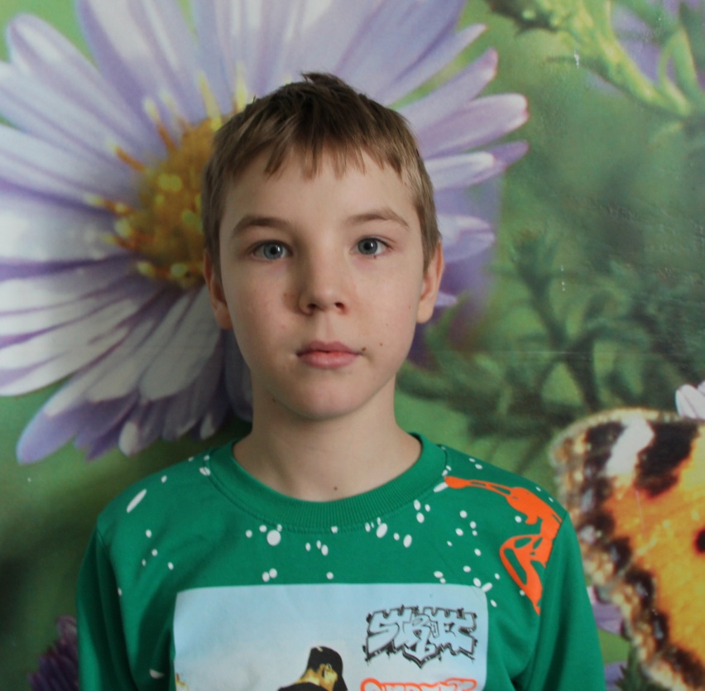

Владислав А.

29.10.2013 года рождения
Цвет глаз: Голубые
Цвет волос: Русые
Характер: Спокойный,ласковый, дружелюбный
Группа здоровья: 3
Наличие бартье/сестер: 3 брата
Причина отсутствия родительского попечения:
Отец – свидетельство о рождении не содержит сведений об отце
Мать – решение суда о лишении родительских прав

